ΟΜΟΣΠΟΝΔΙΑ ΔΙΟΙΚΗΤΙΚΟΥ ΠΡΟΣΩΠΙΚΟΥ ΤΡΙΤΟΒΑΘΜΙΑΣ ΕΚΠΑΙΔΕΥΣΗΣ
(Ο.Δ.Π.Τ.Ε.)
Διεύθυνση: Πάντειο Πανεπιστήμιο
Λεωφ. Συγγρού 136 – Αθήνα Αθήνα 26 Νοεμβρίου 2012
Ταχ. Κωδ.: 17671
Τηλέφωνα Προέδρου:6944191513 – 2107721910
Fax : 2107722028
Τηλέφωνα Γ.Γραμματέα:6948201440-2310996751
Fax:2310-996725 e-mail:savaspap@ad.auth.gr

ΚΑΛΕΣΜΑ
Το Κ.Σ. της ΟΔΠΤΕ στη συνεδρίαση της Δευτέρας, 26-11-2012 αποφάσισε:
- Τη συνέχιση, από την Τρίτη 27-11-2012, του αγώνα με 48ωρες κυλιόμενες απεργιακές κινητοποιήσεις και καταλήψεις για να αποτραπούν οι απολύσεις και να ακυρωθεί ο νόμος 4093/12.
- Να καλέσει τους Συλλόγους μέλη της στην περιοχή Αττικής, τις συναδέλφισσες και τους συναδέλφους σε συγκέντρωση στις 11.30 π.μ. στα Προπύλαια του Πανεπιστημίου Αθηνών για να διαδηλώσουμε μαζί με τους εργαζόμενους στους ΟΤΑ προς το Υπουργείο Διοικητικής Μεταρρύθμισης και Ηλεκτρονικής Διακυβέρνησης (Λεωφ.Βασ. Σοφίας 15).
ΑΠΟΦΑΣΙΣΤΙΚΑ ΣΥΝΕΧΙΖΟΥΜΕ
ΟΙ ΑΠΟΛΥΣΕΙΣ ΔΕΝ ΘΑ ΠΕΡΑΣΟΥΝ
ΜΕ ΤΟΥ ΑΓΩΝΕΣ ΜΑΣ ΑΚΥΡΩΝΟΥΜΕ ΤΙΣ ΜΝΗΜΟΝΙΑΚΕΣ ΠΟΛΙΤΙΚΕΣ ΚΟΙΝΩΝΙΚΗΣ ΛΕΗΛΑΣΙΑΣ



Για το Κεντρικό Συμβούλιο της Ο.Δ.Π.Τ.Ε.

Ο Πρόεδρος Ο Γενικός. Γραμματέας
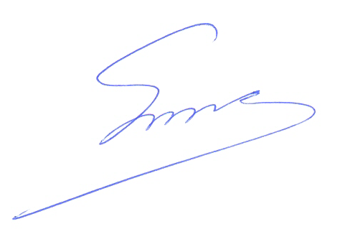 Φραγκίσκος Βορτελίνος Σάββας Παπαδόπουλος

